

C
Y
C
L
O
T
O
U
R
I
S
M
E
SARRAS
RubanUFOLEP
Samedi 23 Mai 2015


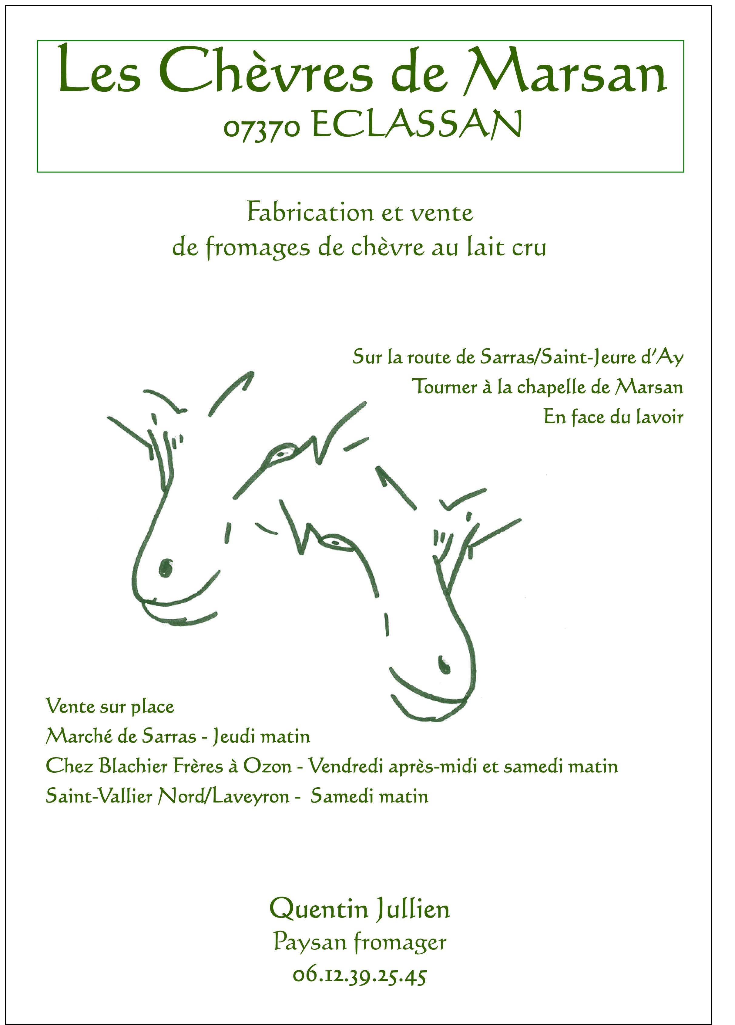
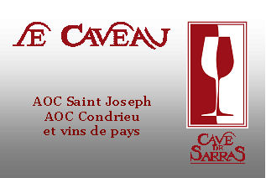


129 Km ( Dénivelé 2260 m ) 152 Km ( Dénivelé 2520 m )
35ème RALLYE DE LA SYRAH
du Velay et du Haut Lignon :

114 Km ( Dénivelé 2070 m )

Sur les routes de l’Ardèche Verte,
58 Km ( Dénivelé 780 m ) 83 Km ( Dénivelé 1460 m )
Inscriptions au gymnase de Sarras : de 7h30 à 9h00 pour les 152 et 129km Et jusqu’à 10h00 pour le 114km, 12h00 pour le 83km et 13h00 pour le 58km
1,2 ou 3 ravitaillements selon les parcours, ravitaillement donné au départ pour le 58km et collation pour tous à l’arrivée .
Une bouteille de la Cave de Sarras offerte à tous les participants majeurs
Organisé par l’Amicale Laïque Cyclo Sarras-Ozon
Renseignements : www.chez.com/alcso Mail : a.l.cyclo.sarras@aliceadsl.fr

